- Набрать в поисковике портал «Работа в России», выбрать строку «Работодатель», нажать на раздел «Сбор сведений..»
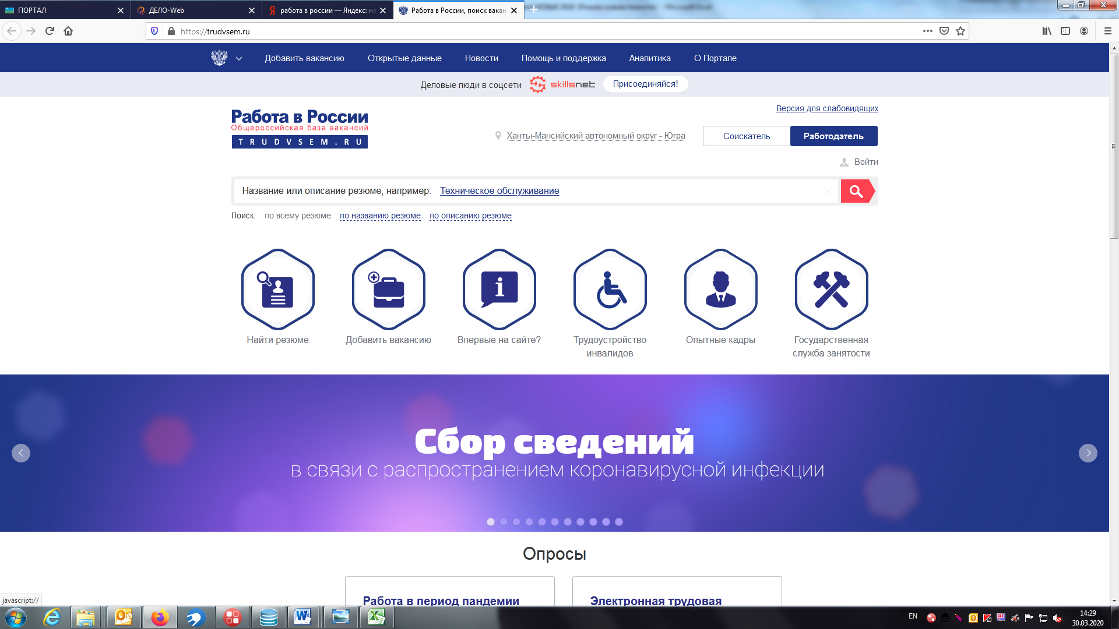
- Зарегистрироваться и войти в портал
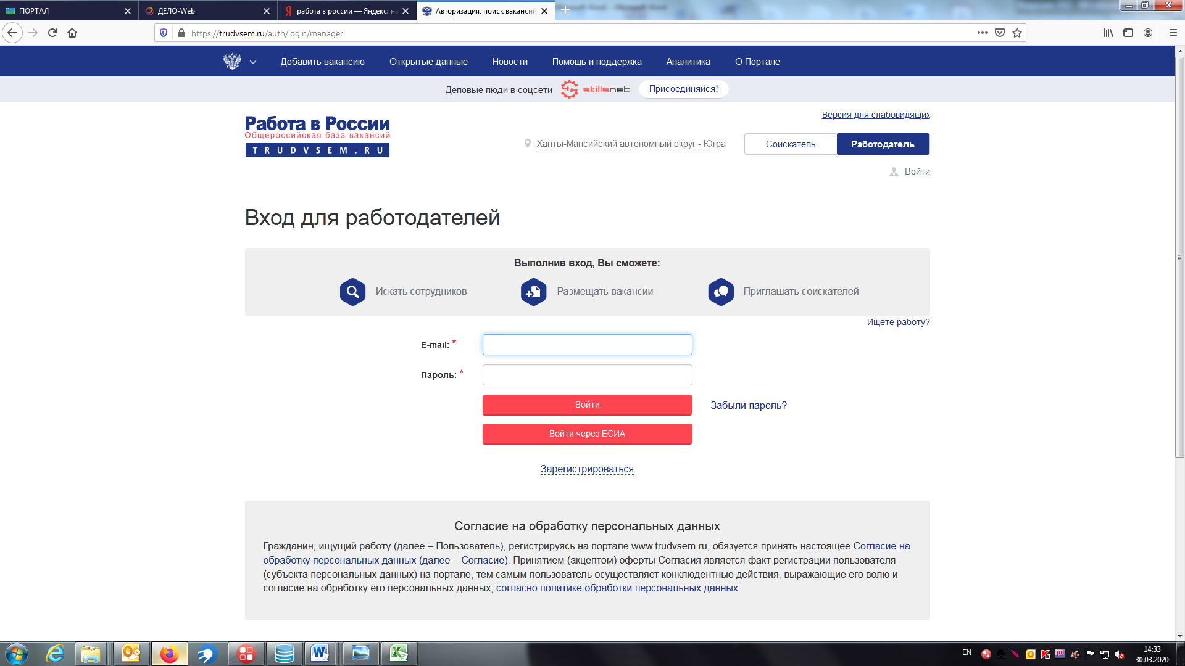

- Нажать на строку: «Сведения об изменении численности, а также неполной занятости работников в связи с распространением коронавирусной инфекции»

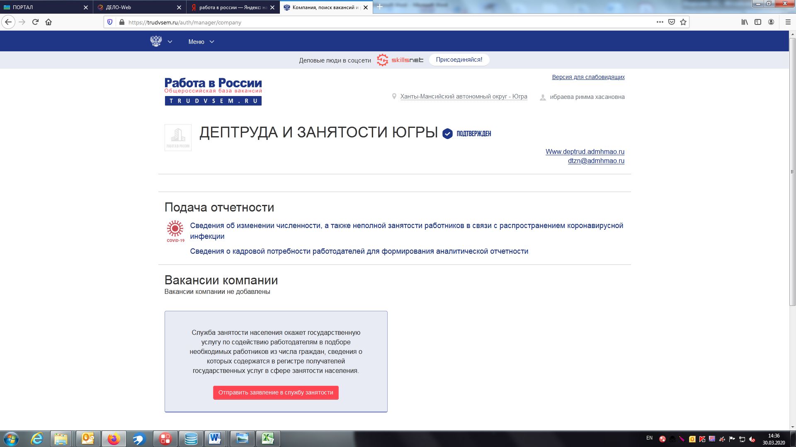
- Заполнить сведения (обязательно все строки!!!)
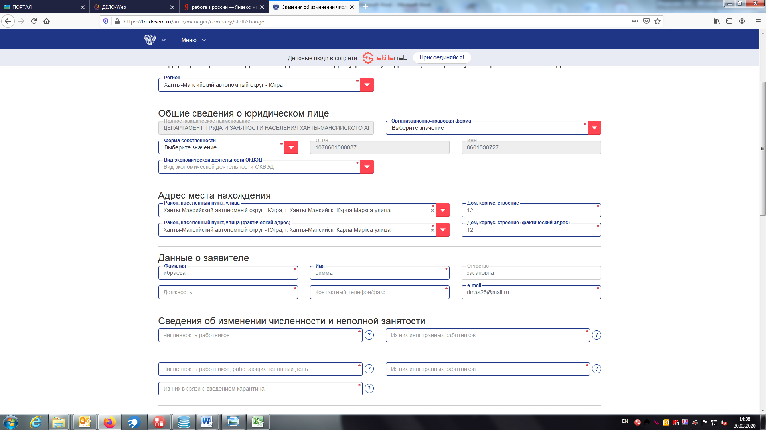

- Нажать кнопку «Подать сведения»
